ПРОФСОЮЗНЫЙ ВЕСТНИК
Мы – команда
Защитим себя сами
«18» сентября 2023 г. Вестник № 3
105 лет Профсоюзам Карелии
16 сентября профсоюзы Карелии отмечают 105 лет профсоюзному движению. Торжественная церемония прошла в петрозаводском доме профсоюзов накануне, 15 сентября. На ней присутствовали как активные участники движения, так и его ветераны. В торжественном мероприятии от нашего района приняли участие члены районного профактива С.М.Луканина и И.А.Кораблина.
С праздником! С юбилеем профсоюзного движения!
105 лет — это очень долгий и непростой путь, который удалось пройти благодаря людям, преданным своему делу, своим коллективам. Сегодня профсоюзы Карелии — это самая многочисленная общественная организация в нашей республике. Очень важно, что ее двери всегда открыты для всех, кому важен труд окружающих, кто ценит свой труд, кому небезразличны проблемы в жизни коллектива, общества, республики. Профсоюзы продолжают взаимодействовать между работодателями, работниками и органами власти. Профсоюзы выступают за сохранение социальных гарантий. оказывают бесплатную юридическую помощь, заботятся о психологическом микроклимате в коллективе, организуют активный досуг членам профсоюза.
Поздравляем всех членов профсоюза, ветеранов с этой замечательной датой!
Желаем стабильной работы, достойной оплаты труда, уважения коллег, возможности самореализации. Спасибо за верность профсоюзному движению!
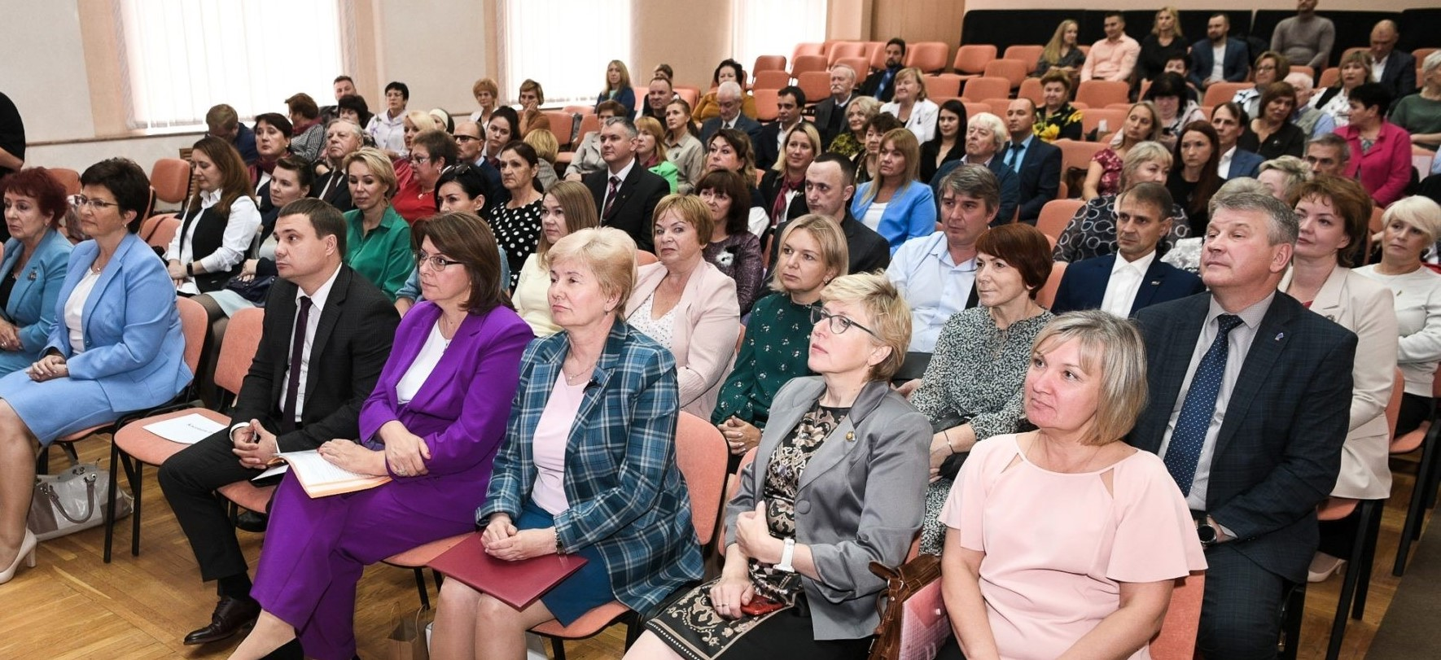
Президиум в действии
22 августа состоялось заседание Президиума Райкома Профсоюза. Одним из решений стало подведение итогов районного конкурса "Визитная карточка первичной профсоюзной организации". Победителем конкурса стала школа д. Хийденсельга (председатель Лингвист Алена). Поздравляем первичку, директора школы Торопину И.А., всех членов профсоюза за активную жизненную позицию, поиск оптимальных выходов из сложных ситуаций, взаимное сотрудничество.
В представленных материалах первичной профсоюзной организации отражено:
- профсоюзное членство из числа работающих на 01.01.2023 г. – 96%
- наличие коллективного договора в ОО
- наличие плана работы профсоюзной организации на 2023 год
- периодичность проведения заседаний профкома, профсоюзных собраний
- рассмотрение на заседаниях профкома приоритетных направлений деятельности профсоюза (выплата заработной платы, охрана труда, обеспечение социальных и трудовых гарантий работников и т.д.), результаты деятельности
- проведение культурно-массовых, физкультурных и оздоровительных мероприятий в течение последних 3 лет
- наличие и систематическое обновление Профсоюзного уголка
- наличие в «Профсоюзном Вестнике» материала о деятельности организации, о лидере, социальном партнёре (руководителе).
30 августа на районной педагогической конференции в Доме культуры прозвучало яркое выступление первичной профсоюзной организации д. Хийденсельга.
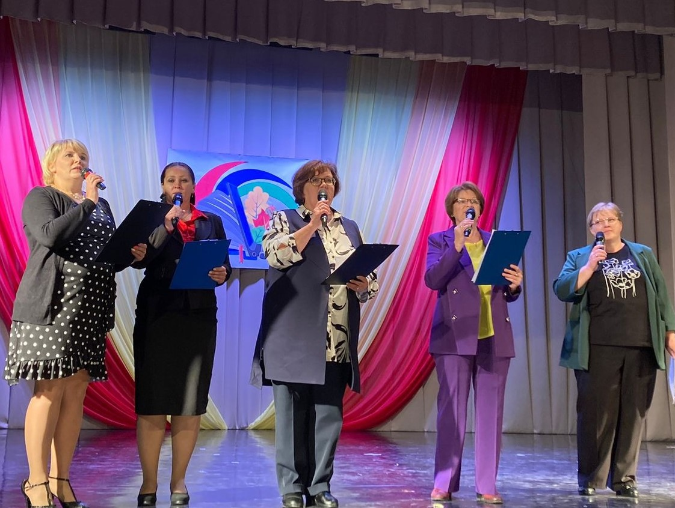
Примите наши искренние поздравления и пожелания дальнейших успехов, слаженной командной работы, творчества, вдохновения!

Инициатива Профсоюза
В Профсоюзном вестнике от 5 мая 2023 года был опубликован материал об участиии Н.А.Кузнецовоой во Всероссийском семинаре – практикуме Общероссийского Профсоюза образования «Управленческий капитал» в Казани. По итогам проведенного мероприятия 15 июня состоялся районный семинар профактива, на котором Надежда Анатольевна рассказала коллегам о состоявшемся событии. Семинар оказался очень продуктивным, дал возможность познакомиться с различными формами работы профсоюзных организаций, показал важность социального партнерства, а также широкого информирования и грамотного менеджмента.
В ходе обсуждения были приняты рекомендации для дальнейшего развития нашей профсоюзной организации. Предложено ввести в практическую деятельность профсоюза разные формы работы, такие как проведение конкурса «Моя прекрасная няня» для младших воспитателей ДОУ, единые Дни здоровья, шире использовать цифровые ресурсы и возможности соцсетей «ВКонтакте», вовлекать в работу молодых педагогов и ветеранов педагогического труда. Продолжить практику представления деятельности профсоюзных организаций на районных мероприятиях, посвященных Дню Учителя, другим знаменательным датам. Это будет способствовать развитию первичек и привлечению новых членов в профсоюз.
Инициатива Министерства образования
Министерство образования вышло с инициативой о создании Совета ветеранов. От Профсоюза в его состав выдвинуты Евгения Даниловна Макарова и Раиса Георгиевна Федотова. 2 июня на базе современной школы № 55 г. Петрозаводска состоялось первое заседание, на котором присутствовала в качестве члена Совета Галина Анатольевна Разбивная, руководители образовательных организаций с большим стажем работы.
Открыла заседание Г.А Подсадник, Член Правительства Республики Карелия, заместитель Премьер-министра Правительства РК по социальным вопросам: «Мы видим, это Совет опытных и мудрых наставников. Наша цель - использовать опыт тех, кто много лет работал в образовании. Будем учиться у Вас. Хочется мудрого слова, а значит, будет и дело. Не надо давать, нам чиновникам, спокойно жить».
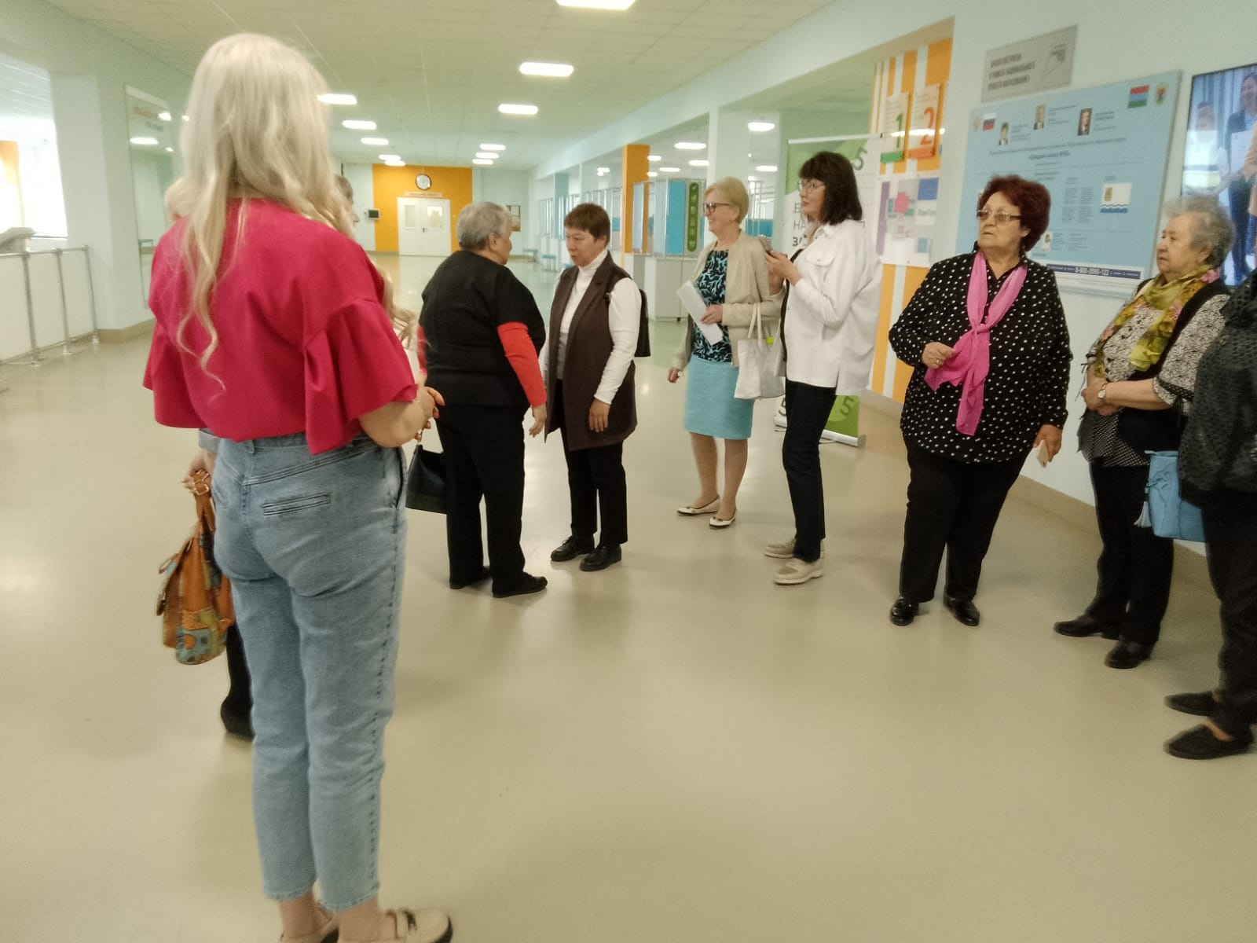
С актуальными предложениями выступила Г.А. Разбивная: «В образовании первое лицо - директор. Задача - растить их, помогать. Нужно вернуть образованию доверие. Нужен всплеск для создания нового… Огромное богатство – родители учеников. Изменились ученики, изменились и родители. Нужно вернуть родителей в школу». Большинство присутствующих поддержали Галину Анатольевну, предложили предоставить директорам больше самостоятельности. Также было принято решение: собираться не реже одного раза в квартал, заседания проводить выездные.
Профсоюзное троеборье
С 25 августа по 10 сентября 2023 года проходила районная акция "ПРОФСОЮЗНОЕ ТРОЕБОРЬЕ": 105 километров, 105 слов. 105 секунд. Подали заявку две профсоюзные организации.
Первичка школы д. Хийденсельга намотала километры дорог своей дружной командой. Они покорили вершины Паасо и Хийденвуори, протопали тропы в окрестностях своей малой родины, создали оду и видеоролик.
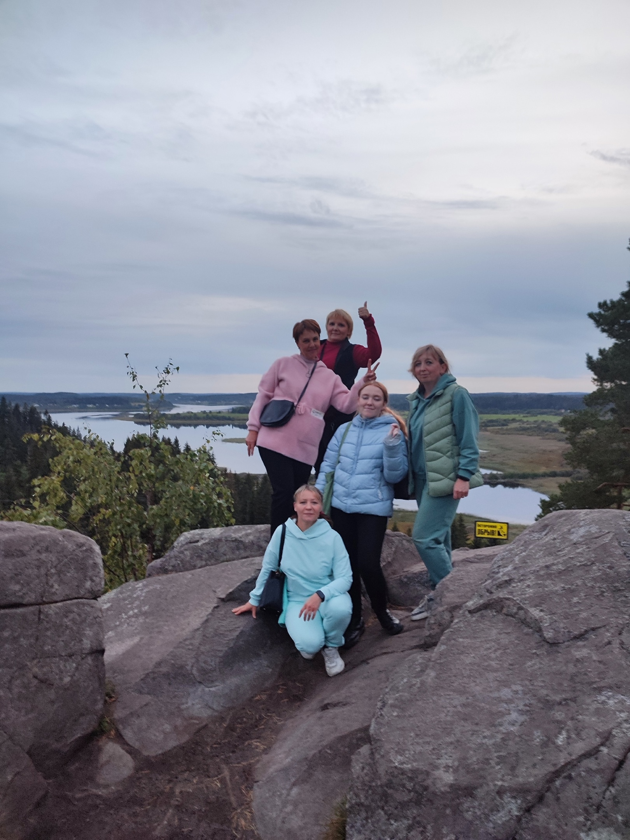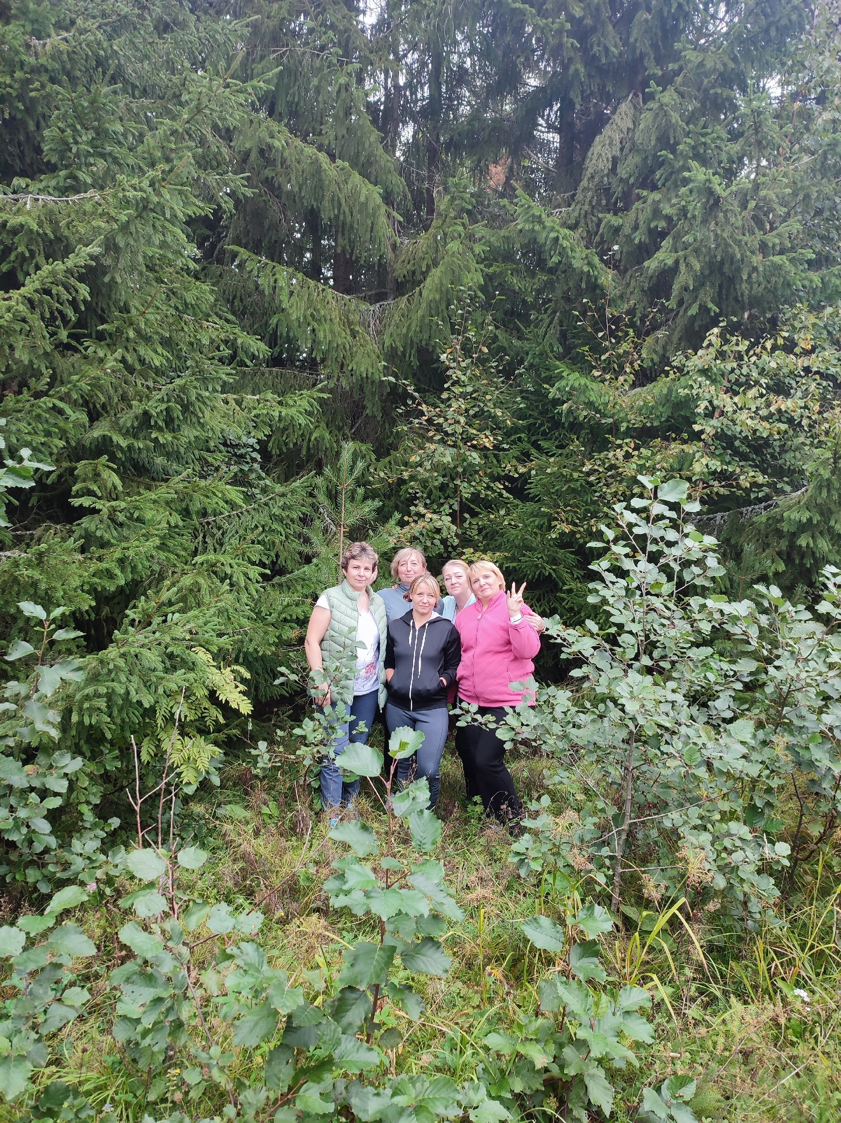

Профсоюзная организация школы № 1 устремилась в пешие походы к достопримечательностям Питкярантского района: водопад Белые мосты, Гранитные тропы линии «U», Мыс Ристиниеми, шахта Гербертц. Оду сложили, ролик создали!
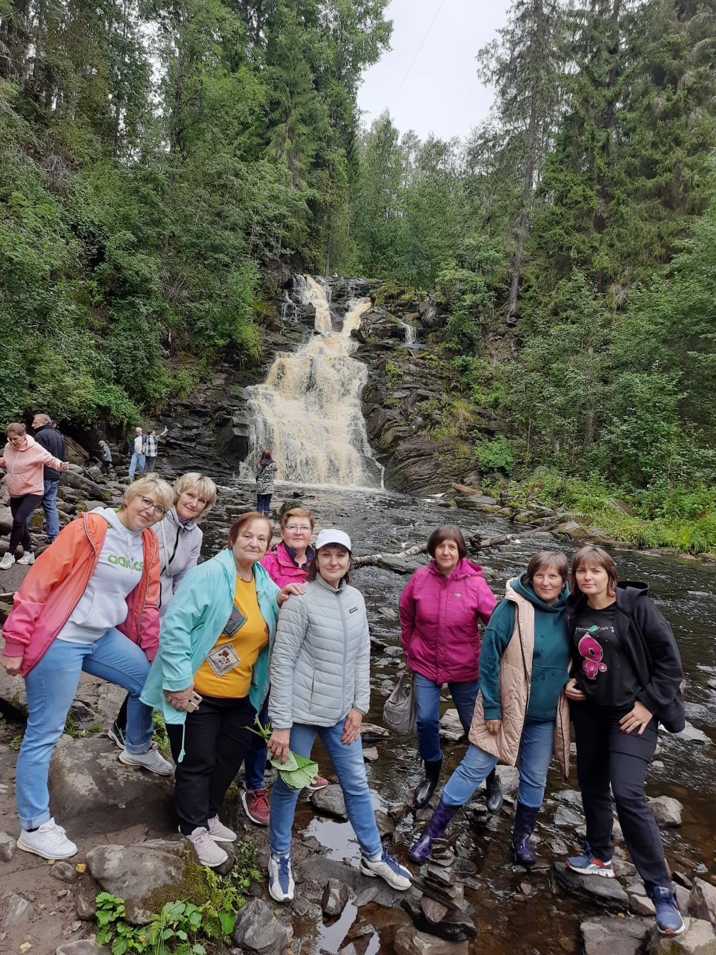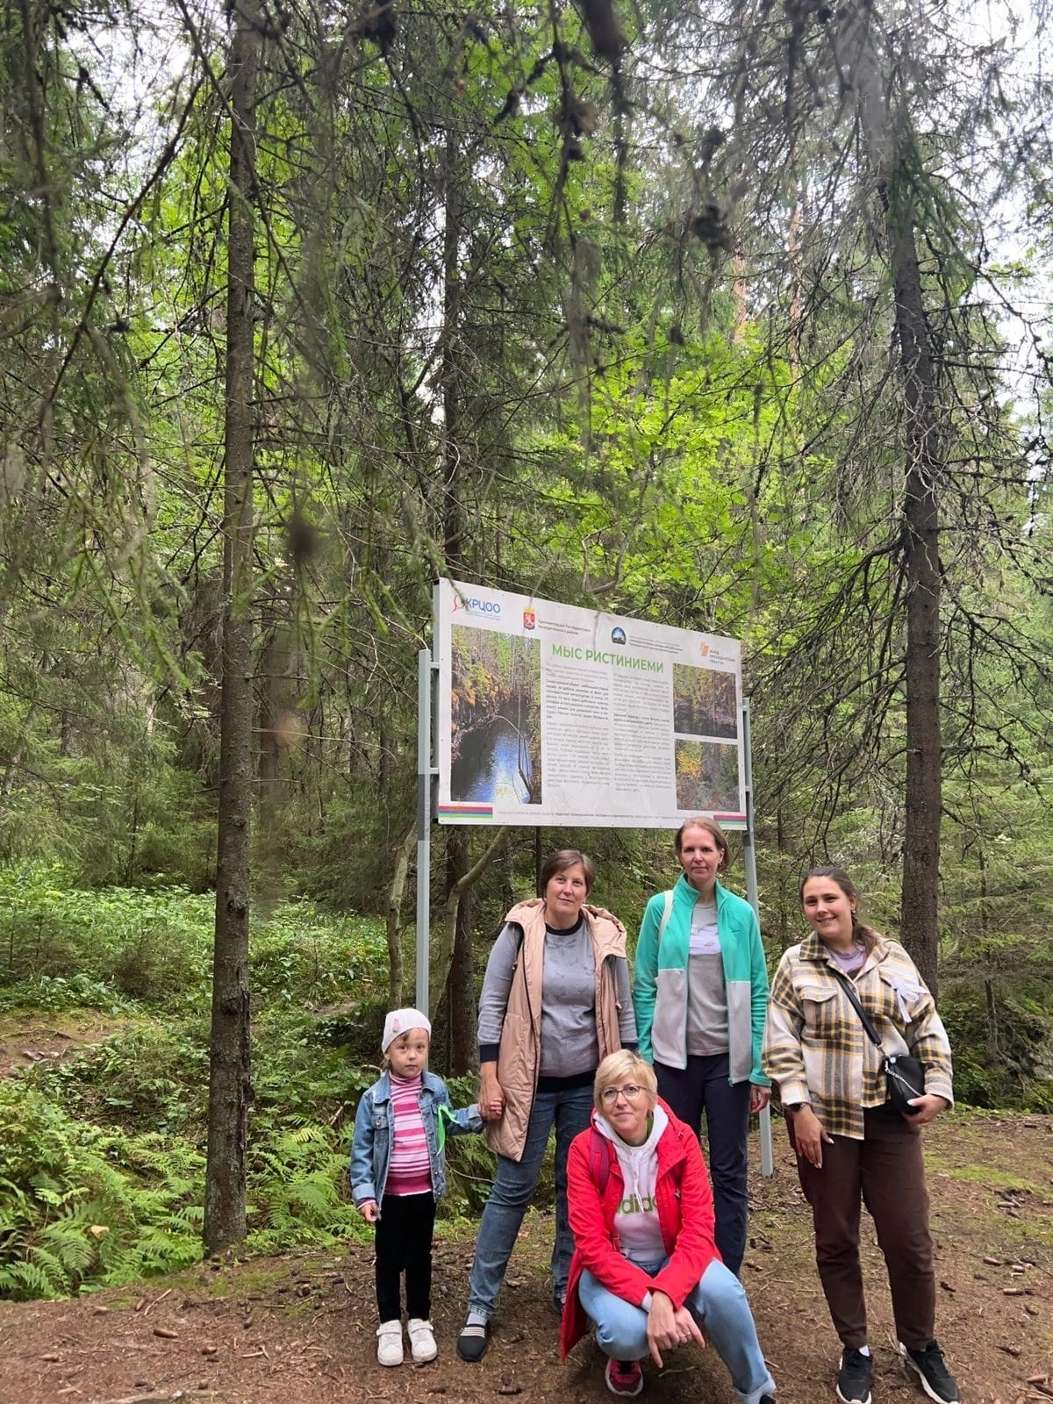
ОДА Профсоюзу: «105 слов»
Ода школы д. Хийденсельга  Книжки под мышку – Время вперед,  Встреть подготовленным учебный год!  В учебном году помни о главном:  Живи в соответствии с календарным планом!  Нет - угнетателям. Слава труду!  Вступай в профсоюз в этом году!  Мы в Профсоюзе – это значит,  Что любая нам беда не страшна!  Мы в Профсоюзе– это значит:  Профсоюз наш – это крепкая семья!  Профсоюзов надо больше? Будем размножаться!  Молодежи у нас много – будет чем заняться!  Маши и Оли, Леры, Марины!  Даёшь повышение трудовой дисциплины!  О, Трудящийся! Требуй от членов правления  Самого полного удовлетворения!  Товарищи министры! Издайте постановление  О повышении платёжеспособности населения!  О профсоюзах говорят сегодня много!  Учитель!  В профсоюз тебе дорога!  Вступи в Профсоюз – Сплочение коллектива ощутишь!  Автор: творческий коллектив учителей | Ода школы №1 г. Питкяранта  О, наш славнейший профсоюз!  Как много в этом емком слове  Для школьных работников слилось,  И в сердце добротой отозвалось!  Мы вместе, как один: учителя и техперсонал.  В первичке, чтоб каждый друг друга получше узнал.  Здесь умудренный ветеран и молодой специалист-  В профсоюзе любой из них большой активист.  Мы с позицией в жизни активной, и нет у нас раздора,  Наставники для молодых учителей надежная опора,  Если нужна помощь - откликнутся десятки добрых рук.  Отстаиваем интересы, организуем классный досуг.  Коллективный договор в школе создал наш профсоюз,  Отношения сотрудников, власти, - превращая в союз!  Первичка решает споры, защищает и дарит подарки,  Оформляет путевки, делает школьную жизнь яркой.  Вступай в Профсоюз!  Автор: Екатерина Брыткова, активный член профсоюза., активный участник акции «Профсоюзное троеборье».
На районном мероприятии 20 сентября, посвящённом 105 летию ПРОФСОЮЗОВ РК, будут подведены итоги марафона «Профсоюзное троеборье».

35 лет Детскому Фонду
Первый день лета в этом году оказался неожиданно холодным и неприветливым. Но группа детей членов профсоюза Питкярантского района во главе с преподавателем школы Хийденсельги А.А.Лингвист не обратила на это внимание: они ждали встречи со столицей Карелии. Первым номером программы оказалось посещение парка культуры и отдыха. Каждый мог выбрать 5 аттракционов, и здесь несомненным лидером стал автодром!
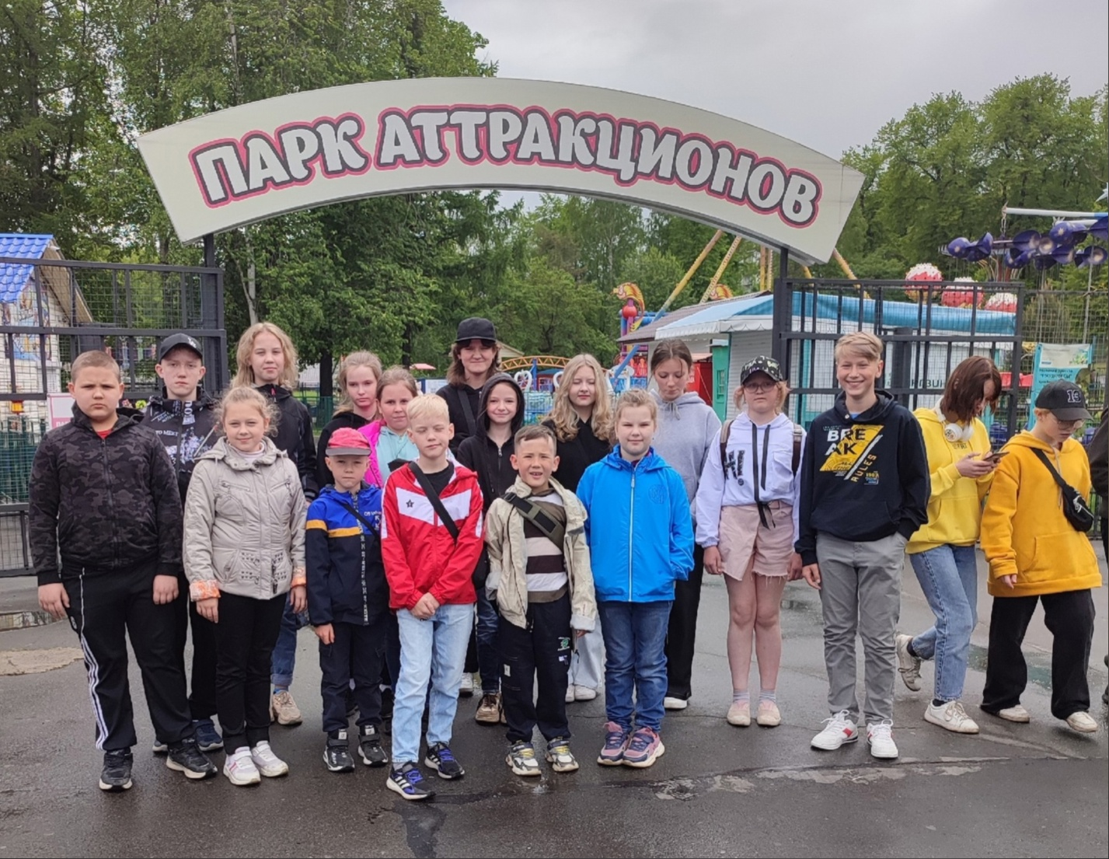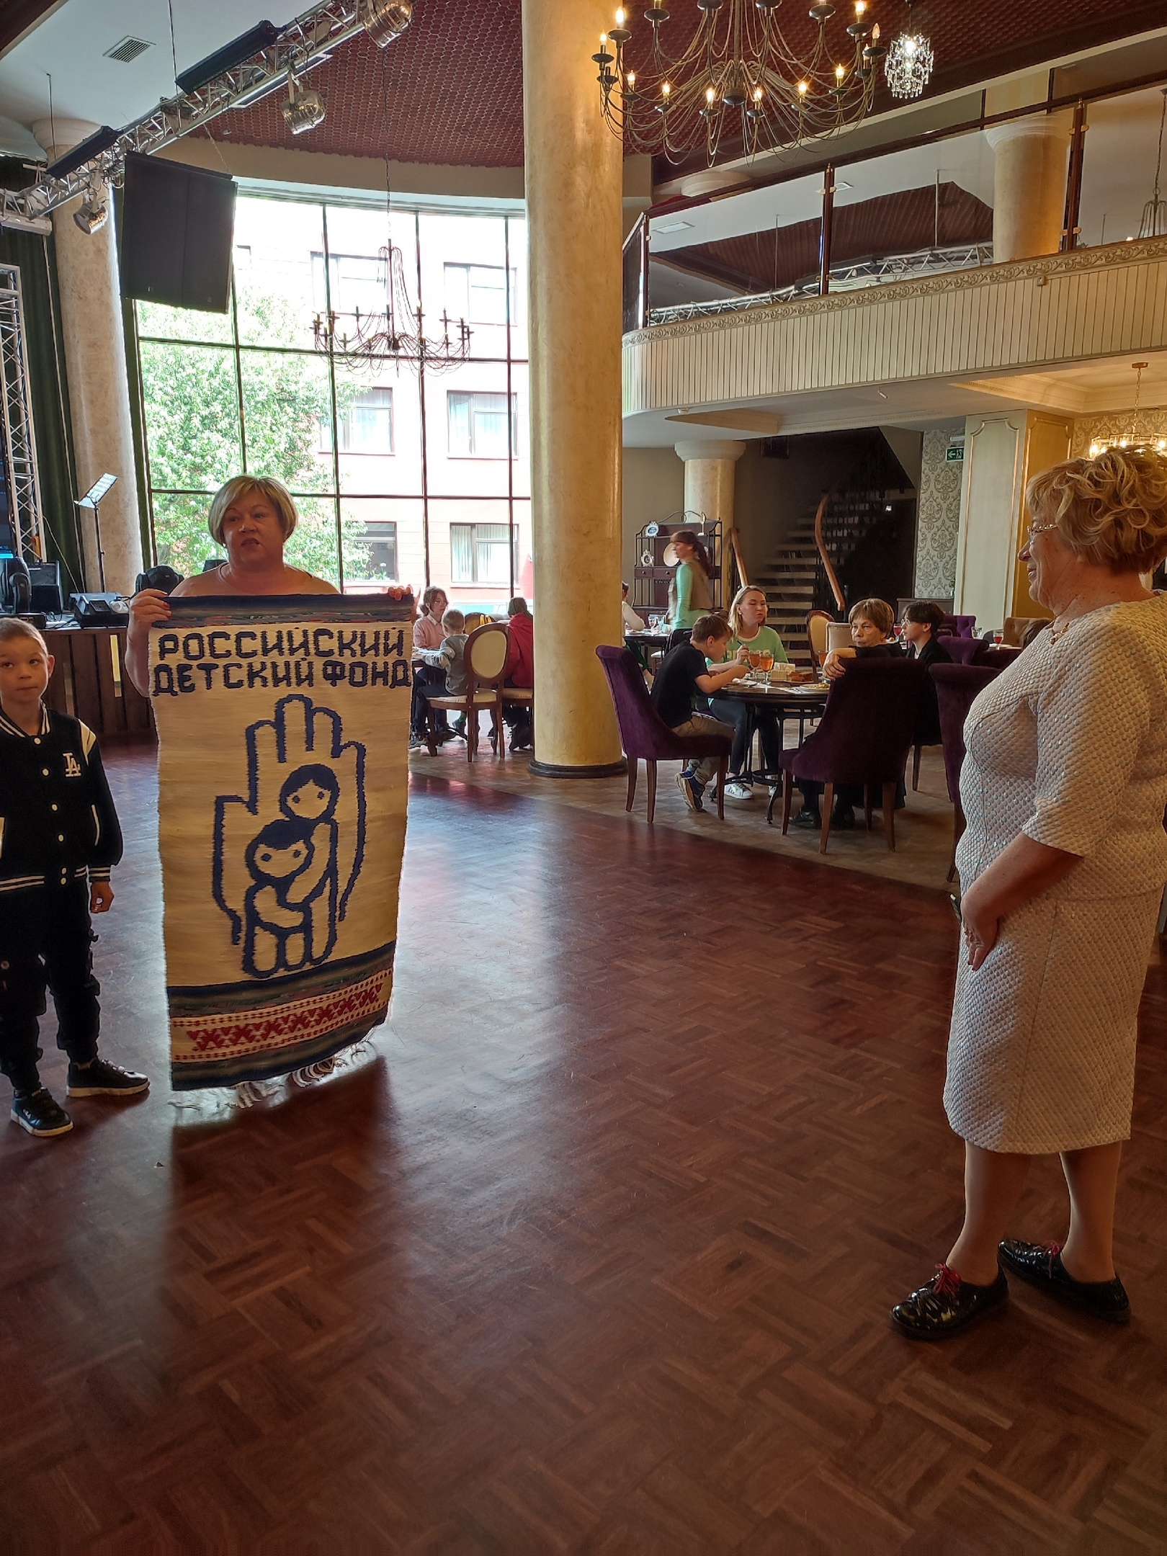
Вкусный обед в компании с аниматорами ждал ребят в ресторане «Северный», а главное действо, как обычно, развернулось в Финском театре. Ожидание спектакля скрасила вокальная группа девушек, поющих на финском языке. А сам спектакль «Корона тролля» - это трогательная история о дружбе и любви со счастливым финалом. Современный театр, как в очередной раз убедились юные зрители из нескольких районов республики, - это не только игра актеров на сцене, но и сочетание света, музыки, спецэффектов, компьютерной графики. Спектакль очень понравился и детям, и сопровождающим их взрослым. А по его завершении дети получили подарки и отправились домой.
Этот праздник для детей организовало Карельское региональное отделение Детского фонда России, возглавляет которое со дня его основания Вера Васильевна Дронова.
Вечером этого же дня состоялась теплая встреча друзей и сотрудников Фонда. Поздравляли с 35-летием Фонда и Веру Васильевну, и ее коллег и помощников в деле опеки, работы с неблагополучными семьями, воспитании детей с трудной судьбой. Труд многих из присутствующих был отмечен грамотами и благодарственными письмами. В числе награжденных Р.Г.Федотова, посвятившая работе с детьми очень много лет. Так что холодный и неприветливый день оказался согрет теплом дружеских сердец.

Юбилейная дата
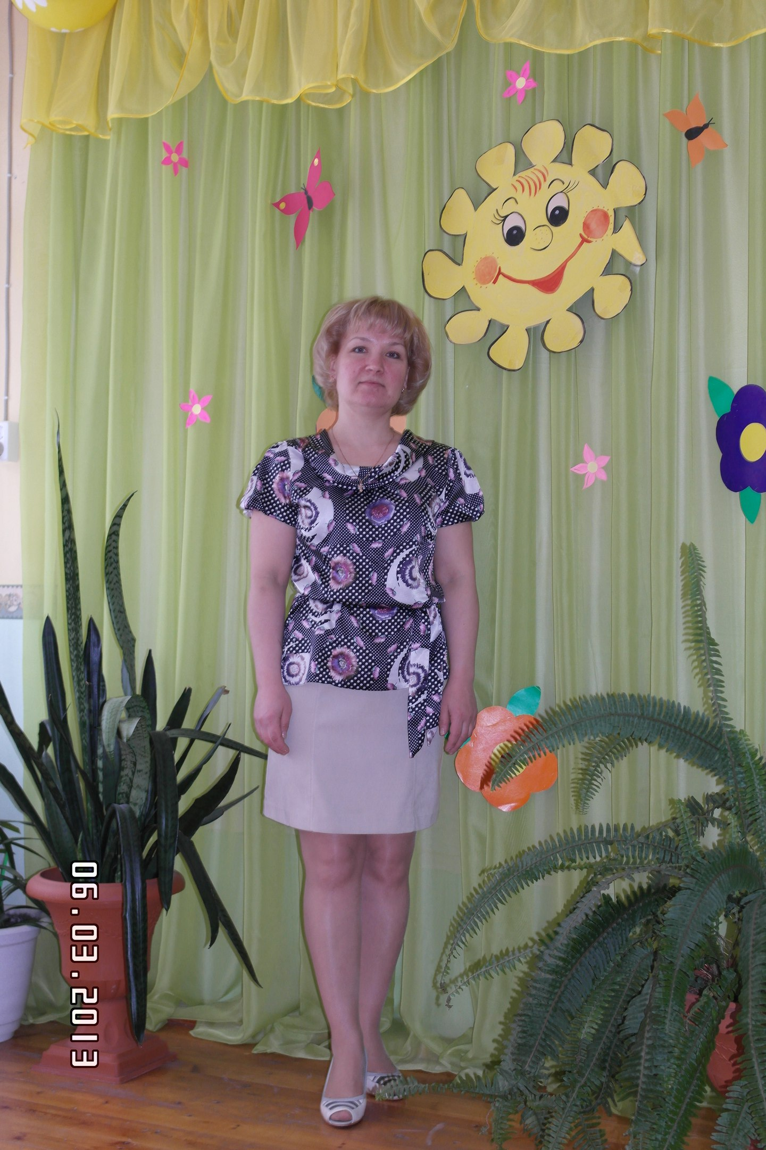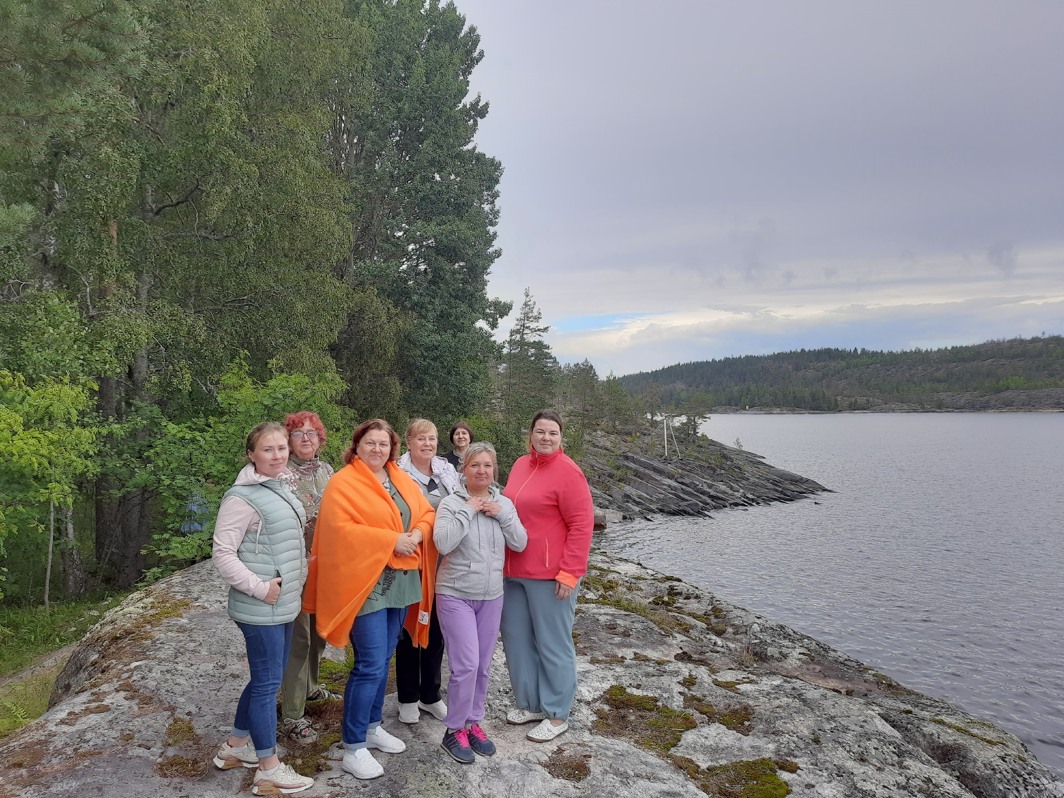
2023 год – юбилейный для активного члена Президиума Райкома профсоюзной организации, Кораблиной Ирины Александровны.
24 июня Кораблина Ирина Александровна, музыкальный работник ДОУ «Березка», принимала поздравления от родных и коллег. Ирина имеет шестилетний стаж лидера профсоюзной организации в этом учреждении, является председателем защитно-правовой комиссии Райкома профсоюза и активным членом комиссии по организации досуга и оздоровления.
Её коллеги о ней говорят: «Наша Ирина Александровна - неравнодушный, инициативный и очень ответственный человек. Принимает активное участие в жизни коллектива и каждого члена Профсоюза. Сама участвует в конкурсах профессионального мастерства и выдвигает предложения по участию в конкурсах членов Профсоюза. Активно реализует новые современные формы уставной деятельности в первичке и районной организации. Как работник, ответственно и творчески подходит к отбору музыкальных произведений, проявляя творческий подход, разрабатывает музыкально – ритмические композиции, сценарии к детским музыкальным спектаклям, к мероприятиям муниципального уровня: «Апрелинка», «День работников леса», «День дошкольного работника», «День Учителя». Умело создает атмосферу творчества, взаимопомощи и взаимоуважения в своей работе».
Ирина Александровна всегда поддерживает и охотно откликается на все акции и мероприятия со стороны районной организации.
Желаем юбиляру благополучия, стабильной работы, уважения коллег, новых творческих идей и находок!

Путешествуй вместе с профсоюзом
В самом начале августа группа любителей путешествовать вместе с профсоюзом отправилась в Нижний Новгород. Наш маршрут Москва - Нижний Новгород - Дивеево – Муром. В Москве прокатились на речном трамвайчике, прогулялись с экскурсией по Манежной площади, Александровскому саду, побывали в усадьбе "Коломенское". После длительного переезда оказались в Нижнем Новгороде. Мы побывали в Кремле, в храмах, осмотрели достопримечательные места, прокатились на фуникулёре над Волгой и на теплоходе по Волге и Оке.
Нижний Новгород, как называют его горожане, и в наши дни сохранил дух старины. Волжская жемчужина поражает обилием исторических, культурных и архитектурных памятников, он по праву входит в сотню городов, включённых в Список Всемирного наследия ЮНЕСКО. Этот город запомнился нам бесконечными панорамными видами на обе реки, пестрой контрастной архитектурой. Там здания XII – XVII веков стоят рядом с советскими домами, деревянными избами и новостройками. За несколько дней нам удалось посмотреть очень много и насладиться удивительной атмосферой Москвы, Нижнего Новгорода, Дивеево, Мурома!
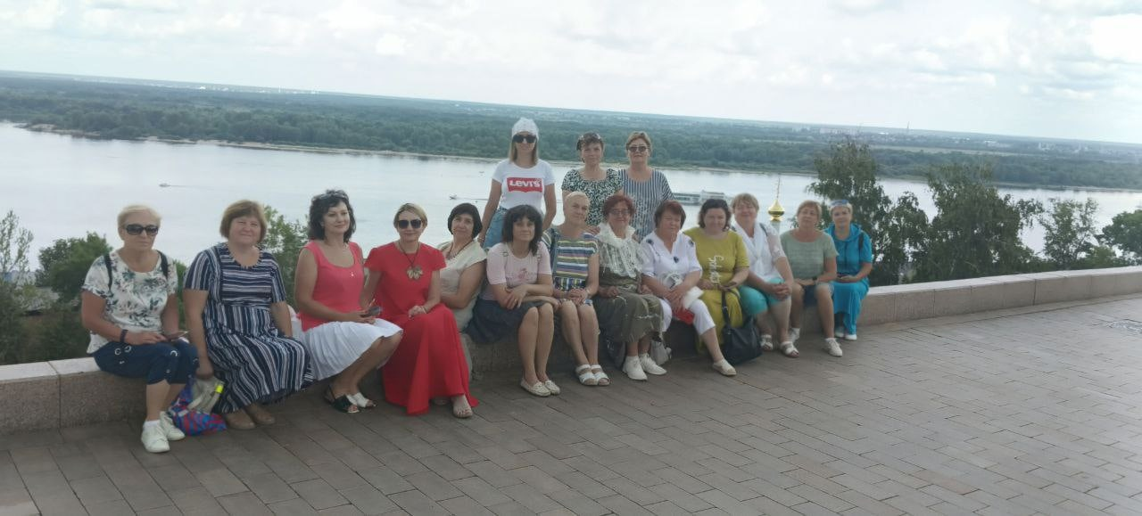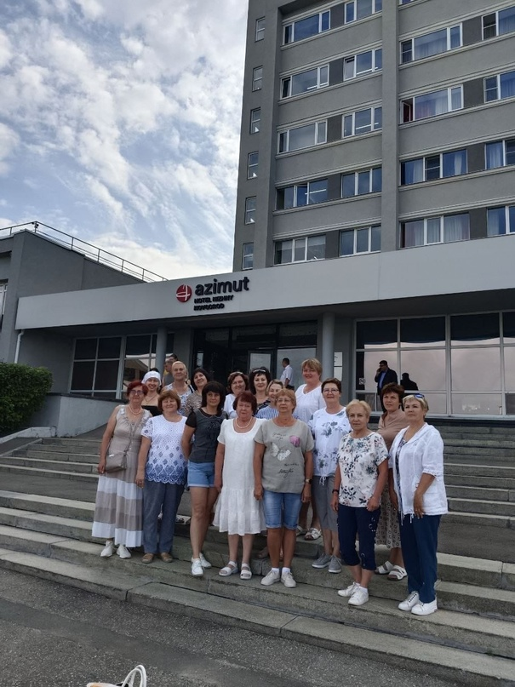
«В профсоюзе- Я! В профсоюзе- ты!
В профсоюзе лучшие люди страны!
А ты будешь в нашей команде?» - обращается ко всем Елена Валерьевна Галченко, директор школы д. Рауталахти, навеянная приятными впечатлениями от поездки, организованной Профсоюзом.

Над номером работали Светлана Луканина и Надежда Кузнецова,
члены информационной комиссии Районной организации Профсоюза.

